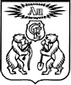

РОССИЙСКАЯ ФЕДЕРАЦИЯ
Северо-Енисейский районный Совет депутатов
Красноярский край
Северо-Енисейский район
РЕШЕНИЕ
«23» сентября 2011 г. | № 335-25
р.п. Северо-Енисейский
О символике Северо-Енисейского района

В целях установления официальной символики Северо-Енисейского района, соответствующей геральдическим требованиям, определенным федеральным законодательством и законодательством Красноярского края, руководствуясь Указом Президента Российской Федерации от 21.03.1996 № 403 «О государственном геральдическом регистре», статьей 9 Федерального закона от 06.10.2003 № 131-ФЗ «Об общих принципах организации местного самоуправления в Российской Федерации», Методическими рекомендациями по разработке и использованию официальных символов муниципальных образований, утвержденными Геральдическим советом при Президенте Российской Федерации 28.06.2006, статьями 3, 19, 24 Устава Северо-Енисейского района, распоряжением Главы района-председателя Северо-Енисейского районного Совета депутатов от 02.09.2011 № 104-ргл «О временном исполнении полномочий Главы Северо-Енисейского района –председателя Северо-Енисейского районного Совета депутатов», Районный Совет РЕШИЛ:

1. Установить герб Северо-Енисейского района и флаг Северо-Енисейского района в качестве официальных символов Северо-Енисейского района.
2. Утвердить Положение о гербе муниципального образования Северо-Енисейский район Красноярского края (приложение 1) и Положение о флаге муниципального образования Северо-Енисейский район Красноярского края (приложение 2).
3. Признать утратившими силу решения Северо-Енисейского районного Совета депутатов:
- от 18.12.2001 № 89-8 «О символике муниципального образования «Северо-Енисейский районе»;
- от 29.01.2002 № 118-10 «О внесении изменений в п.2 Положения о символике муниципального образования «Северо-Енисейский район», утвержденного решением сессии районного Совета депутатов № 89-8 от 18.12.2011г.
- от 05.04.2002 № 130-11 «О внесении изменений в п.7 Положения о символике муниципального образования «Северо-Енисейский район», утвержденного решением сессии районного Совета депутатов № 89-8 от 18.12.2001г.».
4. Представить настоящее решение в Геральдический совет при Президенте Российской Федерации для внесения герба и флага Северо-Енисейского района Красноярского края в Государственный геральдический регистр Российской Федерации.
5. Символы района, ранее изготовленные и используемые в соответствии с отменяемыми данным решением решениями Районного Совета, считать историческим фактом и использовать их в качестве памятников истории района.
6. Контроль за исполнением настоящего решения возложить на постоянную комиссию Районного Совета по законности, правопорядку, местному самоуправлению и информационной политике (Л.С. Шевцова).
7. Настоящее решение вступает в силу со дня официального опубликования в газете «Северо-Енисейский Вестник».

и.о.главы Северо-Енисейского района –
председателя Северо-Енисейского
районного Совета депутатов, заместитель
председателя Северо-Енисейского
районного Совета депутатов С.И. Турыкина

Дата подписания:
«23» сентября 2011 года

Приложение 1 к решению
Северо-Енисейского районного
Совета депутатов от 23.09.2011
№ 335-25

ПОЛОЖЕНИЕ
О ГЕРБЕ МУНИЦИПАЛЬНОГО ОБРАЗОВАНИЯ СЕВЕРО-ЕНИСЕЙСКИЙ РАЙОН КРАСНОЯРСКОГО КРАЯ

Настоящим Положением устанавливается геральдическое описание герба Северо-Енисейского района, а также его обоснование и порядок использования.

1. Общие положения
1.1. Герб Северо-Енисейского района является официальным символом муниципального образования Северо-Енисейский район Красноярского края и отражает исторические, культурные, социально-экономические, национальные и иные местные традиции.
1.2. Положение о гербе муниципального образования Северо-Енисейский район Красноярского края хранится в архиве Северо-Енисейского района, а также в Северо-Енисейском районном Совете депутатов и доступно для ознакомления всем заинтересованным лицам.
1.3. Герб Северо-Енисейского района подлежит государственной регистрации в порядке, установленном федеральным законодательством.
1.4. В целях настоящего Положения идентичными являются понятия:
- герб Северо-Енисейского района и герб муниципального образования Северо-Енисейский район Красноярского края;
- Северо-Енисейский район и муниципальное образование Северо-Енисейский район Красноярского края.

2. Геральдическое описание и обоснование символики герба

Северо-Енисейского района
2.1. Геральдическое описание герба Северо-Енисейского района гласит:
«В лазоревом поле два золотых восстающих сообращенных медведя, стоящих на узкой включенной зеленой оконечности; правый держит в передних лапах золотые стрелу и лук, левый – таковую же лопату концом вниз; во главе медведи сопровождены золотым сиянием наподобие звезды с лучами без числа».
2.2. Герб Северо-Енисейского района может воспроизводиться в многоцветном и одноцветном равнодопустимых вариантах. Герб Северо-Енисейского района в одноцветном варианте может воспроизводиться с шафировкой (условной штриховкой для обозначения цветов).
2.3. Рисунки герба Северо-Енисейского района в многоцветном и одноцветном вариантах приводятся в Приложениях 1-3 к настоящему Положению, являющихся неотъемлемыми частями настоящего Положения.
2.4. Обоснование символики герба Северо-Енисейского района.
Издавна земли, составляющие территорию современного Северо-Енисейского района, славились природным богатством и разнообразием. В гербе это символически отражено сочетанием золота и зеленого цвета и фигурами двух медведей. Медведь – хозяин леса, традиционный символ благородства, силы, величия, трудолюбия и упорства аллегорически показывает лучшие качества местных жителей.
Золото (жёлтый цвет) – символ урожая, богатства, стабильности, уважения, тепла и жизненной энергии, а также драгоценного металла (золота), добыча которого традиционно ведется в Северо-Енисейском районе на протяжении многих десятков лет.
Лазурь (голубой цвет)– символ чести, благородства, духовности, возвышенных устремлений; цвет водных просторов, бескрайнего неба, а также снежных покровов, обилие которых характерно для Северо-Енисейского района, относящегося к районам Крайнего Севера.
Зеленый цвет – символ природы, здоровья, молодости, роста, возрождения и обновления, а также просторов Сибирской тайги.
Орудия, которые держат звери, отражают основные и традиционные занятия местного населения:
– лук и стрелы взяты из исторического герба Сибирского царства, подчёркивают историческую преемственность поколений и также аллегорически указывают на развитые в районе охотхозяйства;
– лопата символизирует труд золотодобытчиков. На месте современного поселка Северо-Енисейского в верховьях реки Безымянки находились прииски купца Алтынбаева и золотопромышленника Авенира Власова, открывшего здесь в 1908 году Авенировские рудники. Именно в связи с разработкой рудников был основан посёлок золотодобытчиков, который в 1932 году стал центром Северо-Енисейского района. Символику приисков дополняет золотое сияние в виде звезды без определенного числа лучей.

3. Порядок воспроизведения и размещения герба

Северо-Енисейского района
3.1. Воспроизведение герба Северо-Енисейского района, независимо от его размеров и техники исполнения, должно точно соответствовать геральдическому описанию, приведенному в пункте 2.1. настоящего Положения.
3.2. Порядок размещения Государственного герба Российской Федерации, герба Красноярского края, герба Северо-Енисейского района, иных гербов производится в соответствии с федеральным законодательством, законодательством Красноярского края, регулирующим правоотношения в сфере геральдического обеспечения.
3.3. При одновременном размещении герба Северо-Енисейского района и Государственного герба Российской Федерации или герба Северо-Енисейского района и герба Красноярского края, герб Северо-Енисейского района располагается справа (размещение гербов: 1-2).
3.4. При одновременном размещении Государственного герба Российской Федерации, герба Красноярского края и герба Северо-Енисейского района, Государственный герб Российской Федерации располагается в центре; слева от Государственного герба Российской Федерации располагается герб Красноярского края, справа от Государственного герба Российской Федерации располагается герб Северо-Енисейского района (размещение гербов: 2-1-3).
3.5. При одновременном размещении четного числа гербов (но более двух), Государственный герб Российской Федерации располагается левее центра; справа от Государственного герба Российской Федерации располагается герб Красноярского края, слева от Государственного герба Российской Федерации располагается герб Северо-Енисейского района; справа от герба Красноярского края и слева от герба Северо-Енисейского района равномерно располагаются гербы иных субъектов Российской Федерации, муниципальных образований, эмблемы, геральдические знаки общественных объединений, предприятий, учреждений или организаций (размещение гербов: 5-3-1-2-4-6).
3.6. При одновременном размещении нечетного числа гербов (но более трех), Государственный герб Российской Федерации располагается в центре; слева от Государственного герба Российской Федерации располагается герб Красноярского края, справа от Государственного герба Российской Федерации располагается герб Северо-Енисейского района; слева от герба Красноярского края и справа от герба Северо-Енисейского района равномерно располагаются гербы иных субъектов Российской Федерации, муниципальных образований, эмблемы, геральдические знаки общественных объединений, предприятий, учреждений или организаций (расположение гербов: 6-4-2-1-3-5-7).
3.7. Расположение гербов, установленное в пунктах 3.3. – 3.6. указано «от зрителя».
3.8. Размер герба Северо-Енисейского района не может превышать размеры Государственного герба Российской Федерации, герба Красноярского края, гербов иных субъектов Российской Федерации, муниципальных образований. 3.9. Высота размещения герба Северо-Енисейского района не может превышать высоту размещения Государственного герба Российской Федерации, герба Красноярского края, гербов иных субъектов Российской Федерации, муниципальных образований.
3.10. Государственный герб Российской Федерации, герб Красноярского края, герб Северо-Енисейского района должны быть выполнены в единой технике.
3.11. Порядок изготовления, хранения и уничтожения бланков, печатей и иных носителей изображения герба Северо-Енисейского района устанавливается администрацией Северо-Енисейского района.

4. Порядок использования герба Северо-Енисейского района
4.1. Герб Северо-Енисейского района в многоцветном варианте размещается:
1) на вывесках (фасадах) зданий (помещений) органов местного самоуправления района, а также (если это необходимо для осуществления полномочий по решению вопросов местного значения Северо-Енисейского района) муниципальных предприятий и учреждений района;

2) на вывесках (фасадах) зданий (помещений) официальных представительств Северо-Енисейского района за пределами Северо-Енисейского района;

3) в залах заседаний органов местного самоуправления района;

4) в рабочих кабинетах Главы Северо-Енисейского района, Главы администрации Северо-Енисейского района, иных выборных и назначаемых должностных лиц местного самоуправления района.
4.2. Герб Северо-Енисейского района в многоцветном варианте может размещаться:
1) в кабинетах руководителей структурных подразделений (органов администрации района с правами юридического лица, отраслевых (функциональных) и территориальных органов) администрации Северо-Енисейского района и их заместителей, заместителей главы администрации Северо-Енисейского района, руководителей муниципальных предприятий и учреждений и их заместителей;
2) на форме спортивных команд и отдельных спортсменов, представляющих Северо-Енисейский район.
3) на пассажирском транспорте и другом имуществе, предназначенном для транспортного обслуживания населения Северо-Енисейского района;
4) в заставках местных телевизионных программ;
5) на официальных сайтах органов местного самоуправления Северо-Енисейского района в сети Интернет;
6) на стелах, указателях, знаках, обозначающих границу Северо-Енисейского района при въезде на территорию Северо-Енисейского района и выезде из нее.
4.3. Герб Северо-Енисейского района (в многоцветном или одноцветном вариантах) может воспроизводиться на бланках:
1) Главы Северо-Енисейского района;
2) администрации Северо-Енисейского района;
3) Северо-Енисейского районного Совета депутатов;
4) депутатов Северо-Енисейского районного Совета депутатов;
5) Избирательной комиссии Северо-Енисейского района;
6) должностных лиц органов местного самоуправления Северо-Енисейского района;
7) муниципальных правовых актов района;
8) удостоверений лиц, осуществляющих службу на должностях в органах местного самоуправления, муниципальных служащих, депутатов Северо-Енисейского районного Совета депутатов, служащих (работников) муниципальных предприятий и учреждений района;
9) документов, удостоверяющих награждение (поощрение) районными наградами и поощрениями, (бланках почетных грамот, благодарственных писем, благодарностей и др.);
10) удостоверений к знакам отличия, установленным муниципальными правовыми актами района.
4.4. Герб Северо-Енисейского района (в многоцветном или одноцветном вариантах) может воспроизводиться на:
1) визитных карточках лиц, осуществляющих службу на должностях в органах местного самоуправления, муниципальных служащих, депутатов Северо-Енисейского районного Совета депутатов, служащих (работников) муниципальных предприятий и учреждений района;
2) знаках отличия, установленных муниципальными правовыми актами района;
3) официальных периодических печатных изданиях, учредителями которых являются органы местного самоуправления Северо-Енисейского района, предприятия и учреждения, находящиеся в муниципальной собственности Северо-Енисейского района;
4) конвертах, открытках, приглашениях, календарях, а также на представительской продукции (значки, вымпелы, буклеты и иная продукция) органов местного самоуправления и муниципальных органов Северо-Енисейского района.
4.5. Герб Северо-Енисейского района (в многоцветном или одноцветном вариантах) может быть использован в качестве основы для разработки атрибутов наград и почетных званий Северо-Енисейского района.
4.6. Многоцветное воспроизведение герба Северо-Енисейского района может использоваться при проведении:
1) протокольных мероприятий;
2) торжественных мероприятий, церемоний с участием Главы Северо-Енисейского района, должностных лиц и (или) официальных представителей Северо-Енисейского района;
3) иных официальных мероприятий.
4.7. Изображение герба Северо-Енисейского района в одноцветном варианте может помещаться на гербовых печатях органов местного самоуправления, а также предприятий и учреждений, находящихся в муниципальной собственности района.
4.8. Использование герба Северо-Енисейского района или его воспроизведение в случаях, не предусмотренных пунктами 4.1. – 4.7. настоящего Положения, является неофициальным использованием герба Северо-Енисейского района.
4.9. Использование герба Северо-Енисейского района или его воспроизведение в случаях, не предусмотренных пунктами 4.1. – 4.7. настоящего Положения, осуществляется по согласованию с органами местного самоуправления Северо-Енисейского района, в порядке, установленном муниципальными правовыми актами Северо-Енисейского района.

5. Контроль и ответственность за нарушение настоящего Положения
5.1. Контроль соблюдения установленных настоящим Положением норм возлагается на администрацию Северо-Енисейского района.
5.2. Ответственность за искажение рисунка герба, установленного настоящим Положением, несет исполнитель допущенных искажений.
5.3. Нарушениями норм воспроизведения и использования герба Северо-Енисейского района являются:
1) использование герба Северо-Енисейского района, в качестве геральдической основы гербов и флагов общественных объединений, муниципальных унитарных предприятий, муниципальных учреждений, организаций независимо от их организационно-правовой формы;
2) использование в качестве средства визуальной идентификации и рекламы товаров, работ и услуг, если реклама этих товаров, работ и услуг запрещена или ограничена в соответствии с федеральным законодательством;
3) искажение рисунка герба, установленного в пункте 2.1. части 2 настоящего Положения;
4) использование герба Северо-Енисейского района или его воспроизведение с нарушением норм, установленных настоящим Положением;
5) воспроизведение герба Северо-Енисейского района с искажением или изменением композиции или цветов, выходящим за пределы геральдически допустимого;
6) надругательство над гербом Северо-Енисейского района или его воспроизведением, в том числе путем нанесения надписей, рисунков оскорбительного содержания, использования в оскорбляющем нравственность качестве;
7) умышленное повреждение герба Северо-Енисейского района.
5.4. Производство по делам об административных правонарушениях, предусмотренных пунктом 5.3. настоящего Положения, осуществляется в порядке, установленном Кодексом Российской Федерации об административных правонарушениях.

6. Заключительные положения
6.1. Внесение в композицию герба Северо-Енисейского района каких-либо изменений допустимо в соответствии с законодательством, регулирующим правоотношения в сфере геральдического обеспечения.
6.2. Право использования герба Северо-Енисейского района, с момента утверждения его Северо-Енисейским районным Советом депутатов в качестве официального символа, принадлежит органам местного самоуправления Северо-Енисейского района.
6.3. Герб Северо-Енисейского района, с момента утверждения его Северо-Енисейским районным Советом депутатов в качестве официального символа, согласно части Четвертой Гражданского кодекса Российской Федерации «Об авторском праве и смежных правах», авторским правом не охраняется.
6.4. Приложениями к настоящему Положению и его неотъемлемой частью являются:
1) Многоцветный рисунок герба Северо-Енисейского района Красноярского края (приложение 1);
2). Одноцветный рисунок герба Северо-Енисейского района Красноярского края (гербовый щит) (приложение 2);
3. Одноцветный рисунок с условной штриховкой для обозначения цвета герба Северо-Енисейского района Красноярского края (гербовый щит) (приложение 3).

Приложение 1 к Положению о гербе
муниципального образования Северо-
Енисейский район Красноярского края,
утвержденного решением Северо-
Енисейского районного Совета
депутатов от 23.09.2011№335-25

МНОГОЦВЕТНЫЙ РИСУНОК ГЕРБА
СЕВЕРО-ЕНИСЕЙСКОГО РАЙОНА
КРАСНОЯРСКОГО КРАЯ

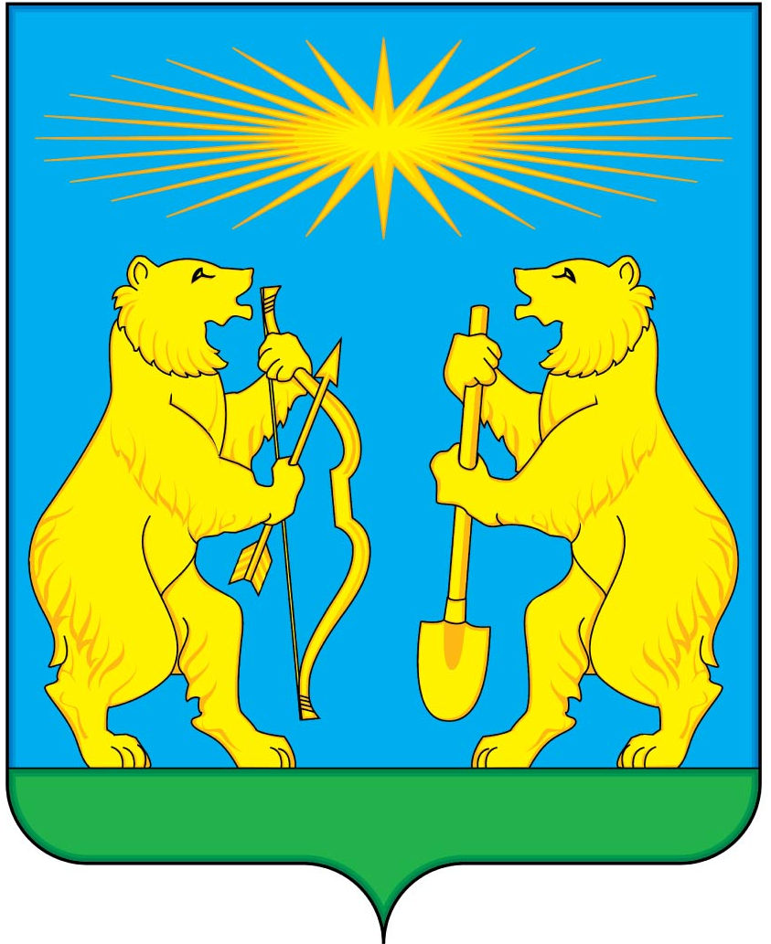

Приложение 2 к Положению о гербе
муниципального образования Северо-
Енисейский район Красноярского края,
утвержденного решением Северо-
Енисейского районного Совета
депутатов от 23.09.2011№ 335-25

ОДНОЦВЕТНЫЙ РИСУНОК ГЕРБА
СЕВЕРО-ЕНИСЕЙСКОГО РАЙОНА
КРАСНОЯРСКОГО КРАЯ
(гербовый щит)

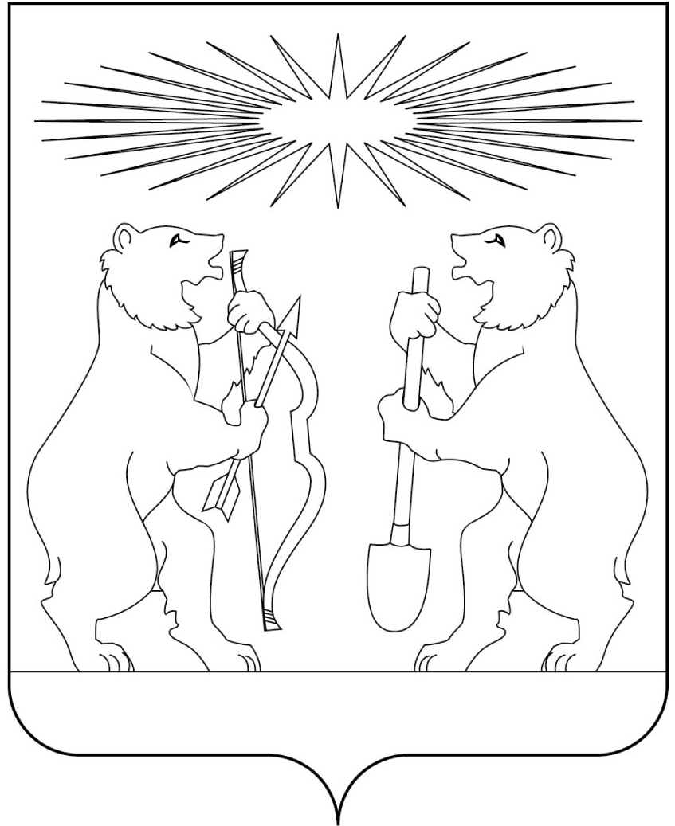

Приложение 3 к Положению о гербе
муниципального образования Северо-
Енисейский район Красноярского края,
утвержденного решением Северо-
Енисейского районного Совета
депутатов от 23.09.2011 № 335-25

ОДНОЦВЕТНЫЙ РИСУНОК С УСЛОВНОЙ ШТРИХОВКОЙ ДЛЯ
ОБОЗНАЧЕНИЯ ЦВЕТА ГЕРБА СЕВЕРО-ЕНИСЕЙСКОГО РАЙОНА
КРАСНОЯРСКОГО КРАЯ
(ГЕРБОВЫЙ ЩИТ)

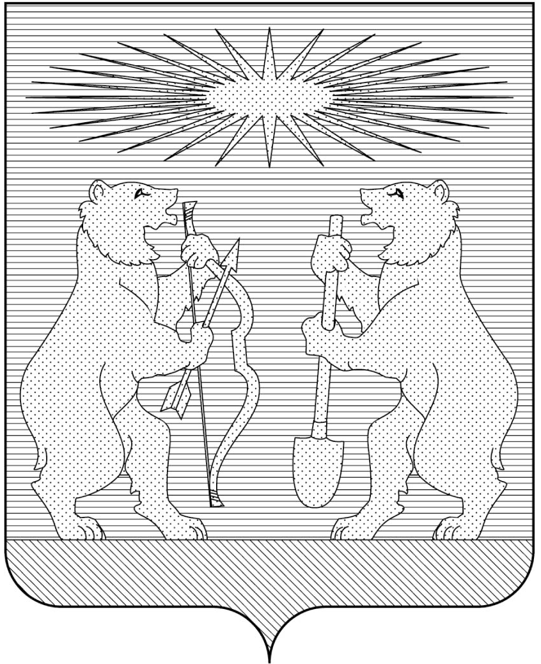

Приложение 2 к решению
Северо-Енисейского районного
Совета депутатов от 23.09.2011
№ 335-25

ПОЛОЖЕНИЕ
О ФЛАГЕ МУНИЦИПАЛЬНОГО ОБРАЗОВАНИЯ СЕВЕРО-ЕНИСЕЙСКИЙ РАЙОН КРАСНОЯРСКОГО КРАЯ

Настоящим Положением устанавливается описание флага Северо-Енисейского района, а также обоснование символики и порядок использования флага.

1. Общие положения
1.1. Флаг Северо-Енисейского района является официальным символом муниципального образования Северо-Енисейский район Красноярского края и отражает исторические, культурные, социально-экономические, национальные и иные местные традиции.
1.2. Положение о флаге муниципального образования Северо-Енисейский район Красноярского края хранится в архиве Северо-Енисейского района, а также в Северо-Енисейском районном Совете депутатов и доступно для ознакомления всем заинтересованным лицам.
1.3. Флаг Северо-Енисейского района подлежит государственной регистрации в порядке, установленном федеральным законодательством.
1.4. В целях настоящего Положения идентичными являются понятия:
- флаг Северо-Енисейского района и флаг муниципального образования Северо-Енисейский район Красноярского края;
- Северо-Енисейский район и муниципальное образование Северо-Енисейский район Красноярского края.

2. Описание и обоснование символики флага
Северо-Енисейского района
2.1. Описание флага Северо-Енисейского района гласит:
«Прямоугольное голубое полотнище с отношением ширины к длине 2:3, с зеленой полосой вдоль нижнего края (шириной в 1/10 ширины полотнища), на которой стоят два жёлтых восстающих сообращенных медведя, держащих один – жёлтые стрелу и лук, другой – жёлтую лопату, и над ними жёлтое сияние наподобие звезды с лучами без числа».
2.2. Обоснование символики флага Северо-Енисейского района.
Флаг разработан на основе герба Северо-Енисейского района.
Издавна земли составляющие территорию современного района славились природным богатством и разнообразием. На флаге это символически отражено сочетанием желтого цвета (золота) и зеленого цвета и фигурами двух медведей. Медведь – хозяин леса, традиционный символ благородства, силы, величия, трудолюбия и упорства аллегорически показывает лучшие качества местных жителей.
Жёлтый цвет (золото) – символ урожая, богатства, стабильности, уважения, тепла и жизненной энергии, а также драгоценного металла (золота), добыча которого традиционно ведется в Северо-Енисейском районе на протяжении многих десятков лет.
Голубой цвет (лазурь) – символ чести, благородства, духовности, возвышенных устремлений; цвет водных просторов, бескрайнего неба, а также снежных покровов, обилие которых характерно для Северо-Енисейского района, относящегося к районам Крайнего Севера.
Зеленый цвет – символ природы, здоровья, молодости, роста, возрождения и обновления, а также просторов Сибирской тайги.
Орудия, которые держат звери, отражают основные и традиционные занятия местного населения:
– лук и стрелы взяты из исторического герба Сибирского царства подчёркивают историческую преемственность поколений и также аллегорически указывают на развитые в районе охотхозяйства;
– лопата символизирует труд золотодобытчиков. На месте современного поселка Северо-Енисейского в верховьях реки Безымянки находились прииски купца Алтынбаева и золотопромышленника Авенира Власова, открывшего здесь в 1908 году Авенировские рудники. Именно в связи с разработкой рудников был основан посёлок золотодобытчиков, который в 1932 году стал центром Северо-Енисейского района. Символику приисков дополняет золотое сияние в виде звезды без определенного числа лучей.
2.4. Рисунок флага Северо-Енисейского района в многоцветном варианте приводится в Приложении 1 к настоящему Положению, являющемся неотъемлемой частью настоящего Положения.

3. Порядок воспроизведения и размещения флага
Северо-Енисейского района
3.1. Воспроизведение флага Северо-Енисейского района, независимо от его размеров и техники исполнения, должно точно соответствовать описанию, приведенному в пункте 2.1. настоящего Положения.
3.2. Порядок размещения Государственного флага Российской Федерации, флага Красноярского края, флага Северо-Енисейского района, иных флагов производится в соответствии с федеральным законодательством, законодательством Красноярского края, регулирующим правоотношения в сфере геральдического обеспечения.
3.3. При одновременном размещении флага Северо-Енисейского района и Государственного флага Российской Федерации или флага Северо-Енисейского района и флага Красноярского края, флаг Северо-Енисейского района располагается справа (размещение флагов: 1-2 ).
3.4. При одновременном размещении Государственного флага Российской Федерации, флага Красноярского края и флага Северо-Енисейского района, Государственный флаг Российской Федерации располагается в центре; слева от Государственного флага Российской Федерации располагается флаг Красноярского края, справа от Государственного флага Российской Федерации располагается флаг Северо-Енисейского района (размещение флагов: 2-1-3).
3.5. При одновременном размещении четного числа флагов (но более двух), Государственный флаг Российской Федерации располагается левее центра; справа от Государственного флага Российской Федерации располагается флаг Красноярского края, слева от Государственного флага Российской Федерации располагается флаг Северо-Енисейского района; справа от флага Красноярского края и слева от флага Северо-Енисейского района равномерно располагаются флаги иных субъектов Российской Федерации, муниципальных образований, флаги общественных объединений, предприятий, учреждений или организаций (размещение флагов: 5-3-1-2-4-6).
3.6. При одновременном размещении нечетного числа флагов (но более трех), Государственный флаг Российской Федерации располагается в центре; слева от Государственного флага Российской Федерации располагается флаг Красноярского края, справа от Государственного флага Российской Федерации располагается флаг Северо-Енисейского района; слева от флага Красноярского края и справа от флага Северо-Енисейского района равномерно располагаются флаги иных субъектов Российской Федерации, муниципальных образований, флаги общественных объединений, предприятий, учреждений или организаций (расположение флагов: 6-4-2-1-3-5-7).
3.7. Расположение флагов, установленное в пунктах 3.3. – 3.6. указано «от зрителя».
3.8. Размер флага Северо-Енисейского района не может превышать размеры Государственного флага Российской Федерации, флага Красноярского края, флагов иных субъектов Российской Федерации, муниципальных образований.
3.9. Высота размещения флага Северо-Енисейского района не может превышать высоту размещения Государственного флага Российской Федерации, флага Красноярского края, флагов иных субъектов Российской Федерации, муниципальных образований.
3.10. Государственный флаг Российской Федерации, флаг Красноярского края, флаг Северо-Енисейского района должны быть выполнены в единой технике.
3.11. В знак траура флаг Северо-Енисейского района приспускается до половины высоты флагштока (мачты). При невозможности приспустить флаг, а также, если флаг установлен в помещении, к верхней части древка выше полотнища флага крепится черная сложенная пополам и прикрепленная за место сложения лента, общая длина которой равна длине полотнища флага, а ширина составляет не менее 1/10 от ширины полотнища флага.
3.12. При вертикальном вывешивании флага Северо-Енисейского района, флаг должен быть обращен лицевой стороной к зрителям.
3.13. Порядок изготовления, хранения и уничтожения флага Северо-Енисейского района, а также носителей изображения флага Северо-Енисейского района устанавливается администрацией Северо-Енисейского района.

4. Порядок использования флага Северо-Енисейского района
4.1. Флаг Северо-Енисейского района устанавливается (размещается) постоянно:
1) на зданиях органов местного самоуправления Северо-Енисейского района, а также (если это необходимо для осуществления полномочий по решению вопросов местного значения Северо-Енисейского района) муниципальных предприятий и учреждений района;
2) в залах заседаний органов местного самоуправления Северо-Енисейского района;
3) в кабинетах Главы Северо-Енисейского района, Главы администрации Северо-Енисейского района, иных выборных и назначаемых должностных лиц местного самоуправления Северо-Енисейского района.
4.2. Флаг Северо-Енисейского района устанавливается при проведении:
1) протокольных мероприятий;
2) торжественных мероприятий, церемоний с участием Главы Северо-Енисейского района, иных должностных лиц и официальных представителей Северо-Енисейского района;
3) иных официальных мероприятий.
4.3. Флаг Северо-Енисейского района может устанавливаться:
1) в кабинетах руководителей структурных подразделений (органов администрации района с правами юридического лица, отраслевых (функциональных) и территориальных органов) администрации Северо-Енисейского района и их заместителей, заместителей главы администрации Северо-Енисейского района, руководителей муниципальных предприятий и учреждений и их заместителей;
2) на транспортных средствах Главы Северо-Енисейского района, пассажирском транспорте и другом имуществе, предназначенном для транспортного обслуживания населения Северо-Енисейского района;
3) на зданиях жилых домов и нежилых зданиях в дни государственных праздников, торжественных мероприятий, проводимых органами местного самоуправления Северо-Енисейского района, общественными объединениями, предприятиями, учреждениями и организациями независимо от организационно-правовой формы.
4.4. Многоцветное изображение флага Северо-Енисейского района может размещаться на:
1) форме спортивных команд и отдельных спортсменов, представляющих Северо-Енисейский район.
2) заставках местных телевизионных программ;
3) официальных сайтах органов местного самоуправления Северо-Енисейского района в сети Интернет;
4) пассажирском транспорте и другом имуществе, предназначенном для транспортного обслуживания населения Северо-Енисейского района.
5) бланках удостоверений лиц, осуществляющих службу на должностях в органах местного самоуправления, муниципальных служащих, депутатов Совета депутатов Северо-Енисейского района, служащих (работников) муниципальных предприятий и учреждений;
6) бланках удостоверений к знакам отличия, установленным муниципальными правовыми актами района;
7) визитных карточках лиц, осуществляющих службу на должностях в органах местного самоуправления, муниципальных служащих, депутатов Северо-Енисейского районного Совета депутатов, служащих (работников) муниципальных предприятий и учреждений.
8) официальных периодических печатных изданиях, учредителями которых являются органы местного самоуправления Северо-Енисейского района, предприятия и учреждения, находящиеся в муниципальной собственности Северо-Енисейского района;
9) знаках отличия, установленных муниципальными правовыми актами района;
10) конвертах, открытках, приглашениях, календарях, а также на представительской продукции (значки, вымпелы, буклеты и иная продукция) органов местного самоуправления и муниципальных органов Северо-Енисейского района;
4.5. Флаг Северо-Енисейского района может быть использован в качестве основы для разработки атрибутов наград и почетных званий Северо-Енисейского района.
4.6. Размещение флага Северо-Енисейского района или его изображения в случаях, не предусмотренных пунктами 4.1. – 4.5. настоящего Положения, является неофициальным использованием флага Северо-Енисейского района.
4.7. Размещение флага Северо-Енисейского района или его изображения в случаях, не предусмотренных пунктами 4.1. – 4.5. настоящего Положения, осуществляется по согласованию с органами местного самоуправления Северо-Енисейского района, в порядке, установленном муниципальными правовыми актами Северо-Енисейского района.

5. Контроль и ответственность за нарушение
настоящего Положения
5.1. Контроль соблюдения установленных настоящим Положением норм возлагается на администрацию Северо-Енисейского района.
5.2. Ответственность за искажение флага Северо-Енисейского района или его изображения, установленного настоящим Положением, несет исполнитель допущенных искажений.
5.3. Нарушениями норм использования и (или) размещения флага Северо-Енисейского района или его изображения являются:
1) использование флага Северо-Енисейского района, в качестве основы гербов, эмблем и флагов общественных объединений, муниципальных унитарных предприятий, муниципальных учреждений, организаций независимо от их организационно-правовой формы;
2) использование в качестве средства визуальной идентификации и рекламы товаров, работ и услуг, если реклама этих товаров, работ и услуг запрещена или ограничена в соответствии с федеральным законодательством.
3) искажение флага Северо-Енисейского района или его изображения, установленного в пункте 2.1. части 2 настоящего Положения;
4) использование флага Северо-Енисейского района или его изображения с нарушением норм, установленных настоящим Положением;
5) изготовление флага Северо-Енисейского района или его изображения с искажением и (или) изменением композиции или цветов, выходящими за пределы флаговедчески допустимого;
6) надругательство над флагом Северо-Енисейского района или его изображением, в том числе путем нанесения надписей, рисунков оскорбительного содержания, использования в оскорбляющем нравственность качестве;
7) умышленное повреждение флага Северо-Енисейского района.
5.4. Производство по делам об административных правонарушениях, предусмотренных пунктом 5.3 настоящего Положения, осуществляется в порядке, установленном Кодексом Российской Федерации об административных правонарушениях.

6. Заключительные положения
6.1. Внесение в композицию флага Северо-Енисейского района каких-либо изменений допустимо в соответствии с законодательством, регулирующим правоотношения в сфере геральдического обеспечения.
6.2. Право использования флага Северо-Енисейского района, с момента утверждения его Северо-Енисейским районным Советом депутатов в качестве официального символа, принадлежит органам местного самоуправления Северо-Енисейского района.
6.3. Флаг Северо-Енисейского района, с момента утверждения его Северо-Енисейским районным Советом депутатов в качестве официального символа, согласно части Четвертой Гражданского кодекса Российской Федерации «Об авторском праве и смежных правах», авторским правом не охраняется.
6.4. Приложением к настоящему Положению и его неотъемлемой частью является многоцветный рисунок флага Северо-Енисейского района Красноярского края.

Приложение к Положению о флаге
муниципального образования Северо-
Енисейский район Красноярского края,
утвержденного решением Северо-
Енисейского районного Совета
депутатов от 23.09.2011 № 335-25

МНОГОЦВЕТНЫЙ РИСУНОК ФЛАГА
СЕВЕРО-ЕНИСЕЙСКОГО РАЙОНА
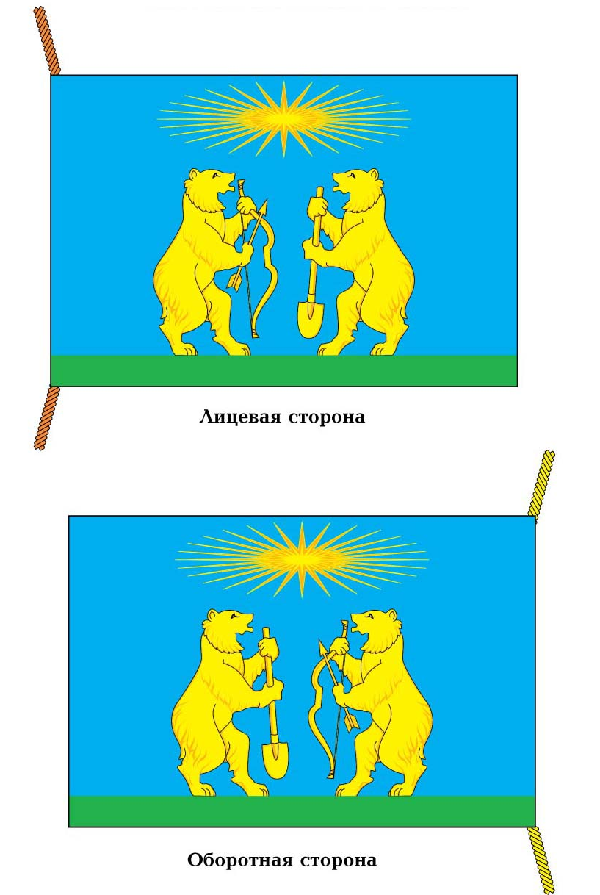
КРАСНОЯРСКОГО КРАЯ

размещение гербов: 1 - герб РФ или Красноярского края, 2 - герб Северо-Енисейского района, где цифровые обозначения указывают на степень почетности места размещения герба при взгляде от зрителя
Размещение флагов: 1 - флаг РФ или Красноярского края, 2 - флаг муниципальных образований, где цифровые обозначения указывают на степень почетности места размещения флага при взгляде от зрителя.
Лицевая сторона флага соответствует рисунку флага (Приложение 1).

